Ф.И.О. педагога: Беговатова Надежда Петровна
Номинация: образовательная ситуация с дошкольниками
Образовательная область: познавательное развитие
Возрастная группа: подготовительная
Тема: «Магнит и компас»
Основные цели:
- систематизировать знания детей о магните и его свойствах притягивать предметы; отделять магнетические предметы от немагнетических, используя магнит; через какие материалы и вещества может воздействовать магнит;
- способствовать формированию представлений о полюсах магнита, познакомить со способом изготовления самодельного компаса;
- развивать умение выдвигать гипотезы, делать выводы, стремление к познанию, через экспериментальную деятельность
- тренировать навыки самоконтроля, мыслительные операции – анализ, синтез, сравнение, обобщение, аналогия,
- развивать память, речь, логическое мышление, воображение, фантазию, инициативность, творческие способности, коммуникативные качества, мелкую моторику рук.

Дидактические материалы: схемы проведения опытов, аудиозапись физминутки «Головами покиваем…», Е. Железнова (Приложение 1), видеописьмо профессора Почемушкина «Почему стрелка компаса всегда указывает на север» (Приложение 2), презентация PowerPoint «Компас своими руками » (Приложение 3), таблички для обозначения сторон света
Оборудование: кувшин, ширма, магниты, различные металлические и неметаллические предметы, «волшебная перчатка», пластиковые тарелки, песок, иголка, диск из плавучего материала, емкость с водой.
Краткая аннотация к работе: была проведена предварительная работа: НОД «Компас и магнит», «Свойства магнита», опытническая деятельность с компасом и магнитом, чтение стихотворения А.Усачева «Магнитная стрелка». Данное занятие способствует систематизации у детей знаний о свойствах магнита, его применении. Они знакомятся со способом изготовления компаса своими руками, при этом приобретают опыт самостоятельного преодоления затруднения и эмоционального переживания радости открытия.

Ход образовательной ситуации

1.Введение в игровую ситуацию
Дидактические задачи:
- создать психологически комфортную атмосферу;
- мотивировать детей на включение в игровую деятельность

- Здравствуйте, мои хорошие! Какое у вас настроение? Почему?(Ответы детей)
Сегодня на улице пасмурно и сыро, а в нашей группе светло и весело. А весело нам от наших улыбок, ведь каждая улыбка – это маленькое солнышко, от которого становится тепло и хорошо. Поэтому мы с вами будем улыбаться и дарить друг другу волшебное настроение. Ведь каждый из вас, скажу вам по секрету, маленький ВОЛШЕБНИК.
-Кто такие волшебники?
-Каких волшебников из сказок вы знаете?
-Кто из вас хотел бы стать волшебником?
Я думаю, что вы сегодня сможете осуществить свою мечту.

-Ребята, я в нашей группе нашла вот этот кувшин. Интересно, что там? (открывают)
Из-за ширмы слышится:
- Ап-чхи! Что я слышу? Что-то много развелось на этом свете волшебников! Я просидел в этом кувшине 1000 лет.
Звучит музыка, появляется Старик-Хоттабыч.
Старик-Хоттабыч: Здравствуйте, о дети! Кто из вас решил стать волшебником? Посмотрите, что я умею делать. (Пытается показать фокус: высыпает на стол из мешочка мелкие предметы из ткани, бумаги, пластмассы, резины, дерева, металла; проводит над ними ладошкой) Трах-тиби-дох! Трах-тиби-дох! Чудо свершись! (Фокус не удается).
С-Х: О, горе мне! Просидел я тысячу лет, всё позабыл! Какой я теперь волшебник?
- Не расстраивайся Хоттабыч. Наши дети тебе помогут. Ребята, вы хотите помочь Старику-Хоттабычу?
- А сможете?
- Старик-Хоттабыч, наши дети - маленькие волшебники будут проводить сегодня опыты и много чему тебя научат.
С-Х: О, я вас внимательно буду слушать, маленькие волшебники.
- Итак, предлагаю пройти в нашу лабораторию. А как нужно вести себя в лаборатории и почему? (Вести себя нужно спокойно. Аккуратно обращаться с приборами и другими предметами, чтобы ничего не повредить, не сломать. Незнакомые предметы и вещества не брать в рот, не пробовать на вкус)
Дети проходят в импровизированную лабораторию, занимают за столами свои места.

2.Актуализация знаний
2.1. Игра «Перчатка с секретом»
Дидактические задачи:
- актуализировать знания детей о магните и его свойствах притягивать предметы; отделять магнетические предметы от немагнетических, используя магнит;
- развивать внимание, память, речь, логическое мышление, воображение, коммуникативные качества.

На столе находятся мелкие предметы из ткани, бумаги, пластмассы, резины, дерева, металла.
Воспитатель проводит рукой (на руке перчатка с магнитом) над предметами, металлические предметы притягиваются к перчатке
С-Х: О, чудо!!! Вы настоящий волшебник!!!
- Ребята, как вы думаете, в чём волшебство перчатки? (К перчатке притягиваются предметы, потому что она с магнитом)
- Почему предметы, которые изготовлены из пластика и дерева остались лежать на столе? (Только железные предметы притягиваются к магниту)

2.2. Игра «Магнитные силы»
Дидактические задачи:
- систематизировать знания детей о свойствах магнита; используя экспериментальный метод определить через какие материалы и вещества может воздействовать магнит;
- тренировать мыслительные операции – анализ и сравнение, развивать внимание, память, речь, воображение, логическое мышление, мелкую моторику, коммуникативные качества.
- Вспомните свойства магнитов и продемонстрируйте их наглядно.
Работа в группах
Опыт 1:
- Проверим, действует ли магнит через песок?
Дети проводят над песком магнитом и к нему притягиваются железные предметы, спрятанные внутри.
- Какой вывод можно сделать?(Выслушиваются мнения детей).
Воспитатель подводит итог: магнитные силы действуют через песок.
Опыт 2:
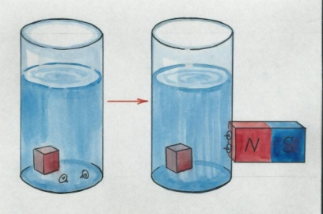
Дети проводят магнитом над водой, железные предметы, находящиеся на дне, притягиваются к магниту.
- Какой вывод можно сделать?(Выслушиваются мнения детей).
Воспитатель подводит итог: магнитные силы действуют через воду.
Опыт 3:
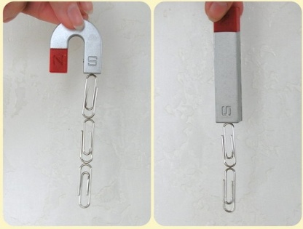
- Давайте продолжим опыты с магнитом. Я беру магнит, подношу к нему скрепку. Она притянулась. Саша, поднеси к скрепке вторую, она тоже притянулась, теперь третью. Образовалась цепочка из скрепок.
Настя, возьми пальчиками первую скрепку и убери магнит. Цепочка не порвалась.
- Какой вывод можно сделать?(Выслушиваются мнения детей).
Воспитатель подводит итог: скрепки, находясь рядом с магнитом намагнитились и стали магнитами.
- Как использует человек свойства магнитов? (Игрушки с магнитом, конструкторы с магнитом для соединения деталей, магниты для доски).
С.-Х.: О, ребята, какие вы молодцы, порадовали меня своими умениями творить чудеса, вы настоящие волшебники.
Физминутка (Приложение 1)
3. Затруднение в игровой ситуации
3.1. Игра «Подарок для Хоттабыча»
Дидактические задачи:
- создать мотивационную ситуацию для формирования представлений о способе изготовления компаса своими руками;
- формировать опыт под руководством воспитателя фиксации затруднения, понимания его причины и опыт целеполагания;
- тренировать мыслительные операции – анализ и сравнение, развивать внимание, память, воображение, логическое мышление, речь.

С-Х: Ребята, но, магические способности вашего чудесного камня не могут помочь мне вернуться домой. А я забыл все волшебные заклинания. Накануне 3000-летия память подводить стала. Только помню, чтобы добраться до дома необходимо двигаться в южном направлении…но, где север, где юг??? О, горе мне горе!!!
- Ребята, какой прибор может помочь Хоттабычу? (Компас)
С-Х: Компас, а что это такое? (устройство, которое указывает стороны света: север, юг, запад, восток, помогает путешественникам)
С-Х: А как он работает?
-А для того, чтобы узнать, как он работает, предлагаю посмотреть видеописьмо профессора Почемушкина. (Приложение 2. «Почему стрелка компаса всегда указывает на север»)
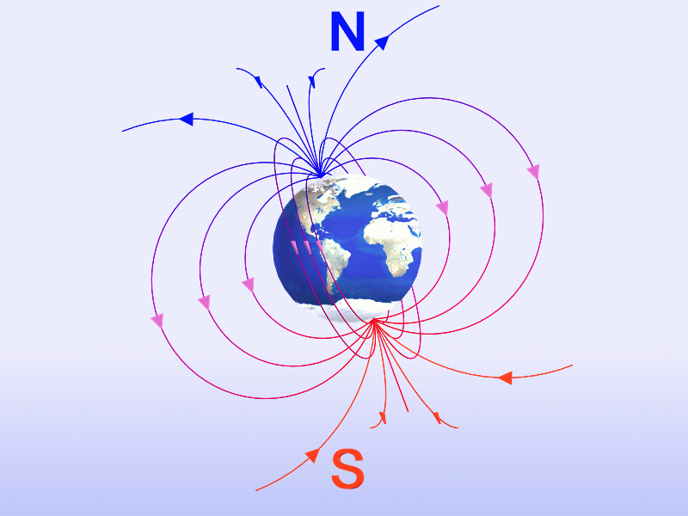
С-Х: О, мне такая вещь очень нужна для моих путешествий. Подарите мне её, пожалуйста!?
- Ребята, а как мы можем помочь, ведь у нас в группе нет компаса? (Самим сделать компас)
- А вы сможете сделать компас своими руками в нашей лаборатории?
- Ребята, давайте попробуем сделать компас.
Ребята из разложенных материалов делают компас.
Возникает затруднение.
- Смогли вы сделать компас? (Нет, не смогли.)
- Почему не смогли? (Потому что не знаем, как его можно сделать.)
- Значит, что нам сейчас нужно узнать? (Как правильно делать компас.)

4.Открытие нового знания
  - Игра «Подарок для Хоттабыча» (продолжение)
Дидактические задачи:
- формировать представление о способе изготовления компаса своими руками;
- формировать опыт самостоятельного преодоления затруднения и эмоционального переживания радости открытия, закрепить способ действий «если не знаю, придумаю сам, а потом проверю себя…»;
- тренировать мыслительные операции – анализ, сравнение, обобщение, развивать внимание, память, речь, логическое мышление, инициативность, творческие способности.

- Как мы можем узнать? (Спросить у воспитателя, из книг…)
- Ребята, профессор Почемушкин оставил для вас, схему сборки компаса своими руками.
(Презентация. Приложение 3.)

Слайд № 1

Для изготовления компаса понадобится кусок металла, фрагмент плавучего материала и емкость с водой. Кусок металла будет выполнять функцию магнитной стрелки. В качестве нее можно использовать иглы, булавки или скрепки. Основанием для стрелки будет служить легкий плавучий материал, как, например, губка, пенопласт, лист дерева или традиционный для простейшего компаса элемент — пробка.

Намагничивание
(Слайд № 2)

Чтобы кусок металла начал выполнять функции указателя сторон света, его необходимо намагнитить. Лучше всего для этого подходит магнит. Если же его не оказалось под рукой, магнит можно заменить тканью, мехом, железом. В крайнем случае, для намагничивания можно воспользоваться собственными волосами. Кусок металла необходимо приложить к выбранному предмету и интенсивно тереть в одном направлении.

Сборка
(Слайд № 3)

В емкость среднего размера налейте воду. Намагниченный кусок металла закрепите на плавучем материале, если вы используете иголку, или же просто положите сверху. Разместите его таким образом, чтобы получилась устойчивая и сбалансированная конструкция.

Тестирование
(Слайд № 4)

Поместите самодельный компас в воду. Правильно сделанный компас должен какое-то время двигаться. Если он неподвижно стоит, кусочек металла необходимо намагнитить еще раз.
Затем педагог предлагает детям сделать компас своими руками.

- Включение нового знания в систему знаний
  - Игра «Компас»
Дидактические задачи:
- закрепить умение определять стороны света с помощью компаса;
- тренировать мыслительные операции – анализ и сравнение, развивать внимание, память, речь, логическое мышление, коммуникативные качества.

С-Х: Интересное устройство, надо его проверить.
- Конечно. Необходимо провести испытание этого прибора.

На полу размечен круг диаметром 2—3 метра. На расстоянии дети отмечают стороны света, сверяя с компасом: С (север), Ю (юг), 3 (запад) и В (восток). Играющие становятся спиной к центру и слушают команду воспитателя: «Юг!», «Север!», «Запад!», «Восток!» Услышав, к примеру, команду «Север!», все должны повернуться в сторону севера. Игроки, стоявшие лицом к югу, поворачиваются на 180 градусов, другим достаточно сделать пол-оборота направо или налево.

С-Х: Спасибо, за такой подарок! Вы замечательные ребята, но мне пора домой!
До свидания! До новых встреч, друзья!

- Осмысление
Дидактические задачи: провести рефлексию деятельности на занятии, создать ситуацию успеха.

- Где вы сегодня побывали?
- Кому и чем смогли помочь?
- Какое новое знание и умение нам пригодились, чтобы помочь Старику – Хоттабычу? (Мы смогли помочь Старику – Хоттабычу, потому что научились делать компас своими руками).

Литература:
- Н. Рыжова «Лаборатория в детском саду и дома», учебно-методический комплект, МОСКВА, ЛИНКА-ПРЕСС, 2009
- Ф. Ола и др. «Занимательные опыты и эксперименты» МОСКВА, АЙРИС-ПРЕСС, 2007
- Л.А.Парамонова и др. «Развивающие занятия с детьми 6 – 7 лет»
- А. Усачёв «Занимательная география», изд. АЗБУКА, 2013

